Inschrijfformulier

“Grunge” stoffenclub
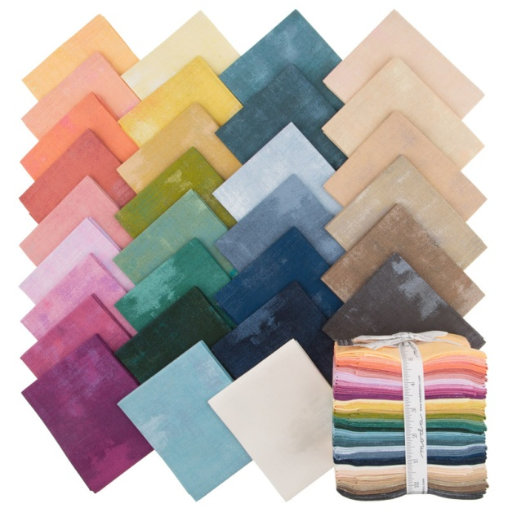Ondergetekende:
Naam : …………………………………………………………
Adres : …………………………………………………………
Postcode/Woonplaats : …………………………………………………………
Telefoonnummer : …………………………………………………………
Email : ……………………………….@.....................

Geeft zich hierbij op voor deelname aan de “Grunge” stoffenclub via Quiltpalace, Burg. Veenhovenplein 1B, 7957 BA DE WIJK.
De club bestaat uit 12 maandelijkse leveringen van stoffen. Steeds twee maanden 8 longquartes (0,25 x 1,10m) en één maand 9 longquarters.
De kosten hiervoor bedragen maandelijks € 38,--, gedurende deze 12 maanden.
De verzendkosten zijn voor rekening van Quiltpalace.

Ondergetekende verplicht zich hierbij deze club het hele jaar vol te houden.
Door opgave van het bankrekeningnummer verleent hij/zij toestemming tot het doen van automatische incasso’s door Quiltpalace, ter grootte van € 38,00 gedurende 12 maanden. Er geldt hierbij een terugboektermijn van 56 kalenderdagen.

IBAN nummer : …………………………………………………

Datum : ………………………………………………….

Plaats : ………………………………………………….

Handtekening : ………………………………………………….

